Evidencia

Id del Caso: CP-054
Título del caso: ESC-011-Reserva de Paquetes Umra-Validar reserva E2E exitosa de paquete de Umrá completando checkout como invitado
Tester: Mauricio Massaro
Fecha: 31/08/2026
Navegador: Chrome
Precondición:
Acceso a la web https://phptravels.net/#umrah

Pasos:
1-En la pestaña “Servicios”, click en "Umrá Reserva"
2- Seleccionar "Destino" (Makkah), "Fecha de inicio", "Duración", "Tipo de Umrah" (Premium), "Servicios" (Hotel) y hacer click en el botón de búsqueda (lupa azul)
3-En los resultados, elegir un paquete disponible y hacer clic en "Mas detalles"
4-En la pantalla de checkout, completar la información requerida del invitado (Nombre, Apellido, Email, Teléfono) sin iniciar sesión
5-Seleccionar el método de pago, ingresar los datos bancarios o de tarjeta y confirmar la transacción

Resultado esperado: El sistema procesa la reserva E2E con éxito, emite la factura/voucher con el código de confirmación del paquete y envía las instrucciones y detalles del itinerario al correo electrónico del invitado.

Ejecución

1-En la pestaña “Servicios”, click en "Umrá Reserva"
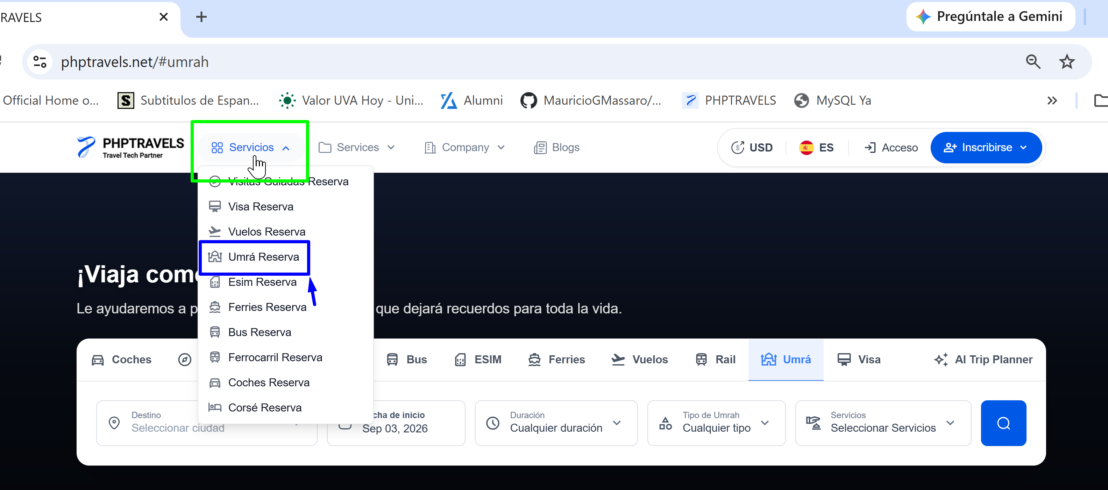
2- Seleccionar "Destino" (Makkah), "Fecha de inicio", "Duración", "Tipo de Umrah" (Premium), "Servicios" (Hotel) y hacer click en el botón de búsqueda (lupa azul)
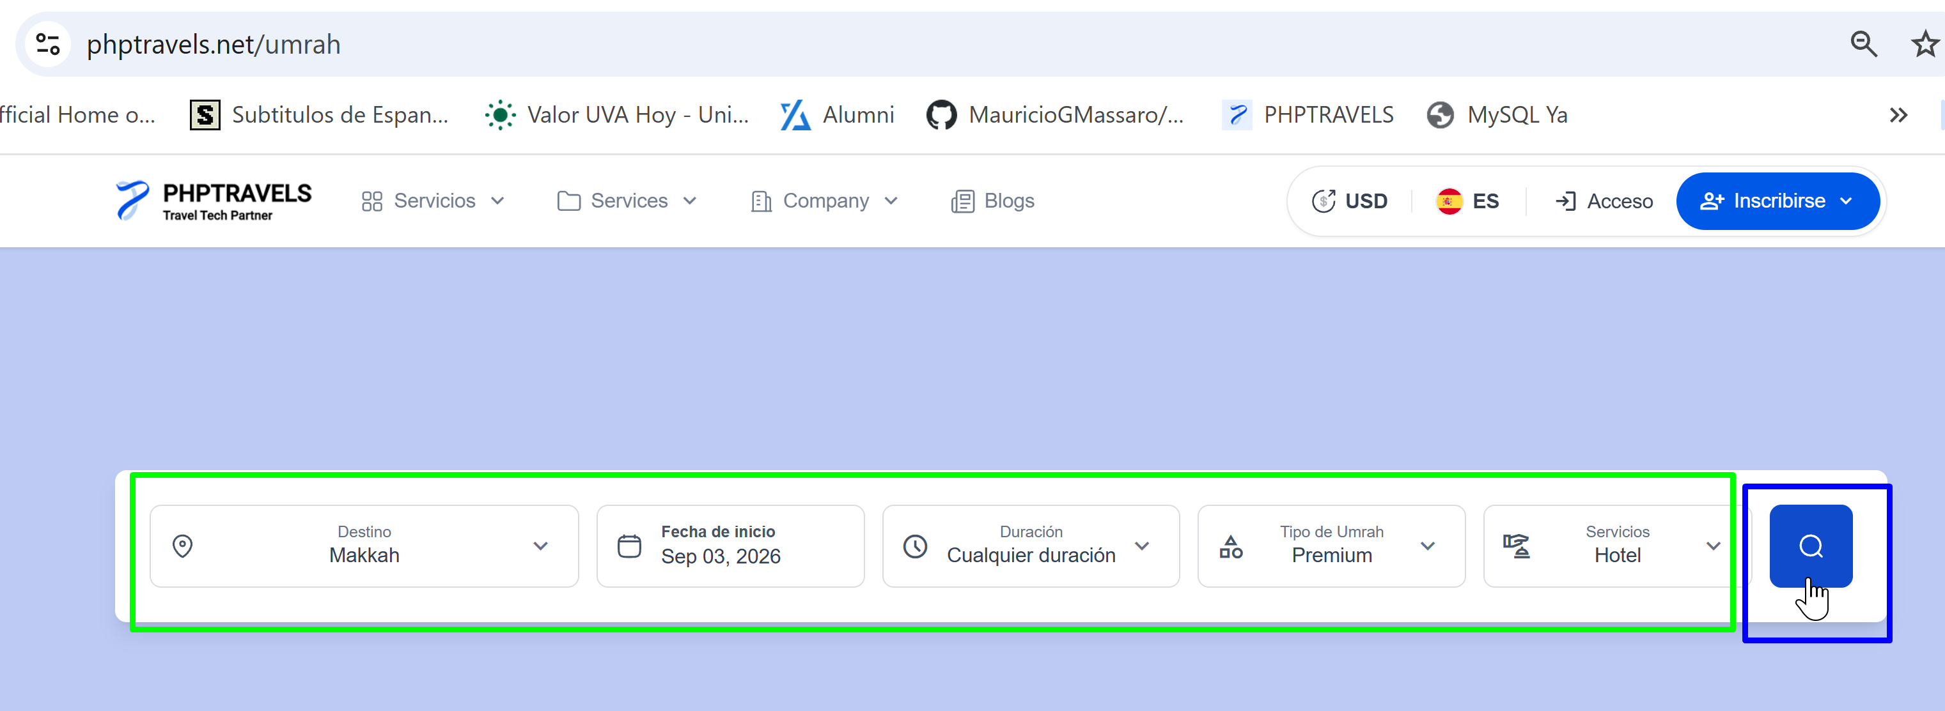

3-En los resultados, elegir un paquete disponible y hacer clic en "Mas detalles"

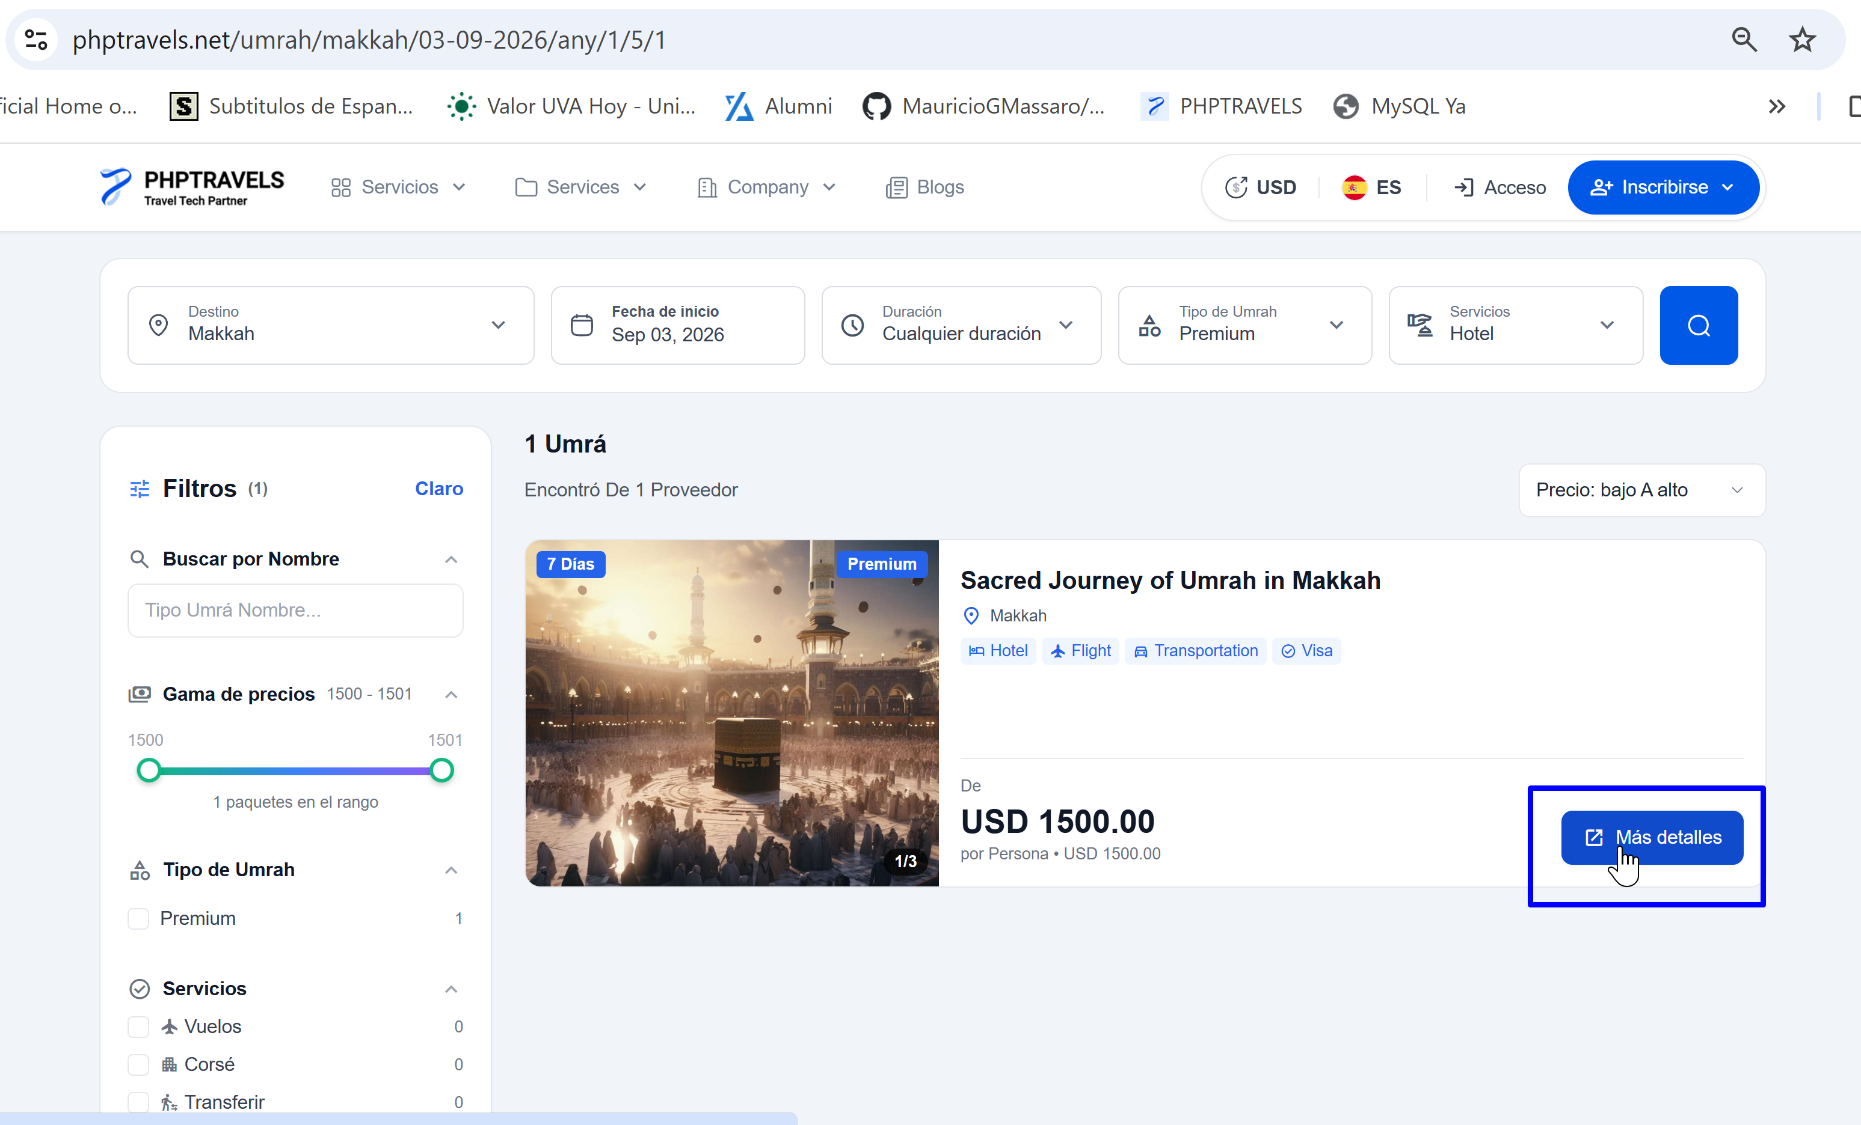

4-En la pantalla de checkout, completar la información requerida del invitado (Nombre, Apellido, Email, Teléfono) sin iniciar sesión

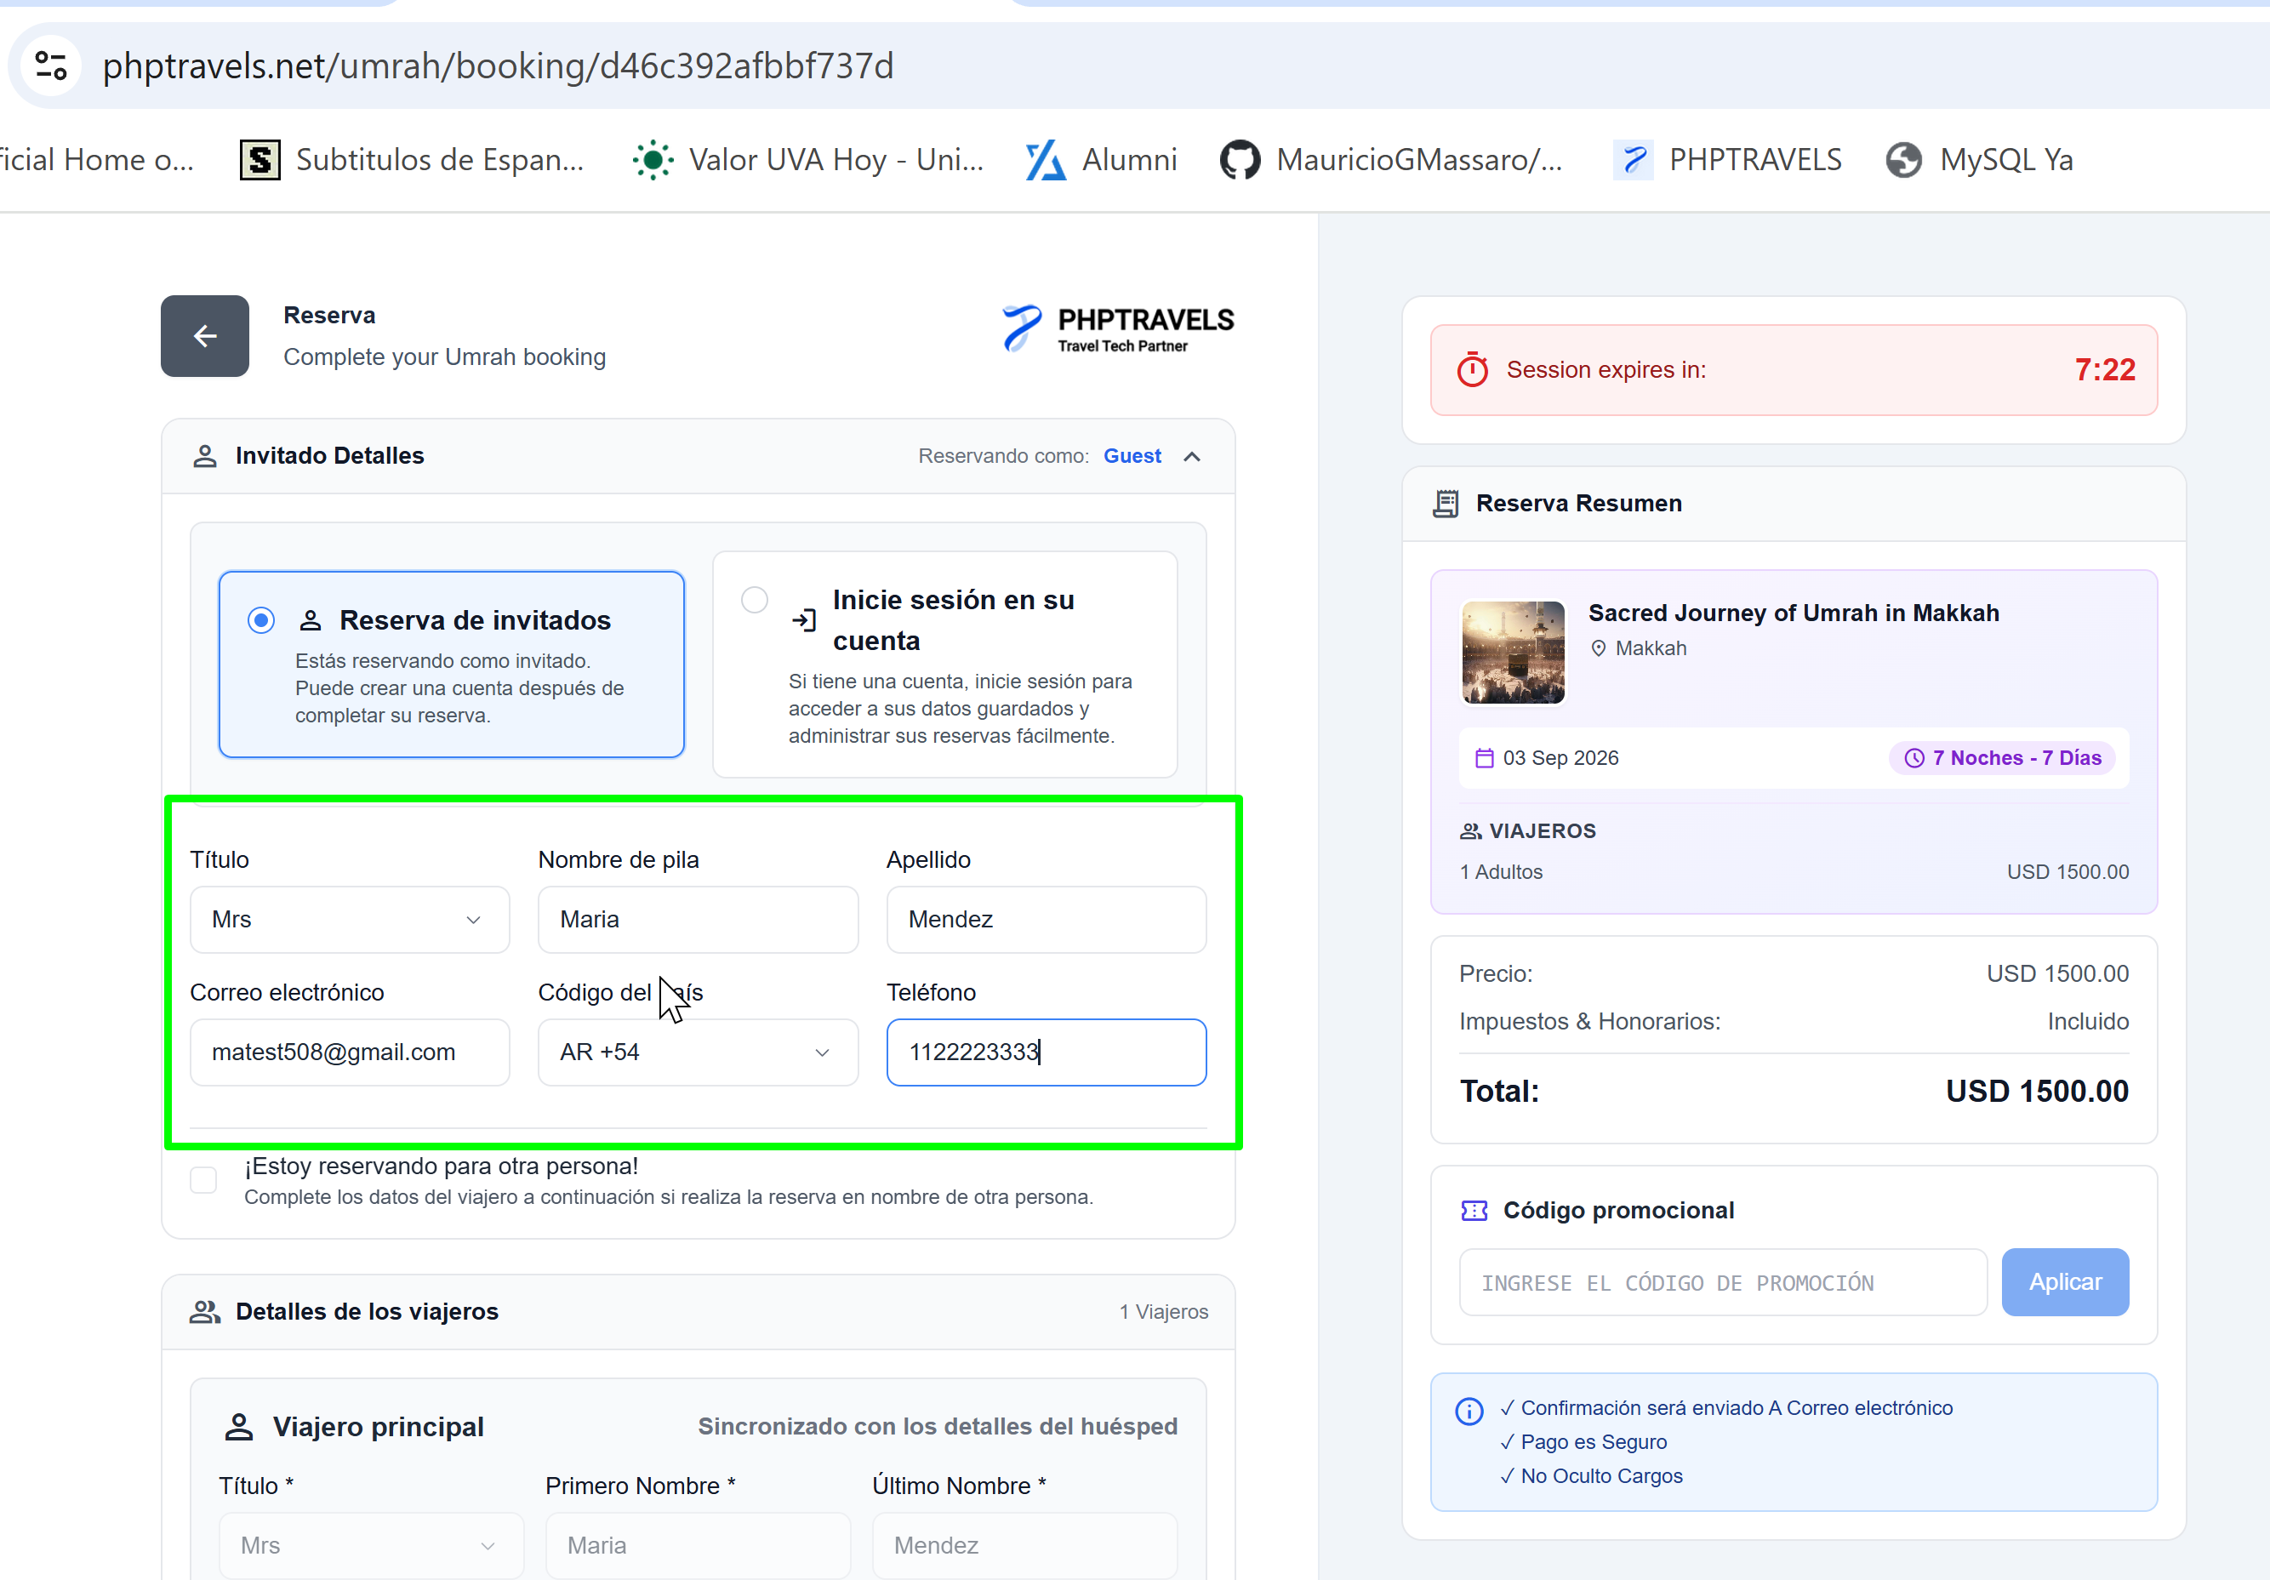

5-Seleccionar el método de pago, ingresar los datos bancarios o de tarjeta y confirmar la transacción

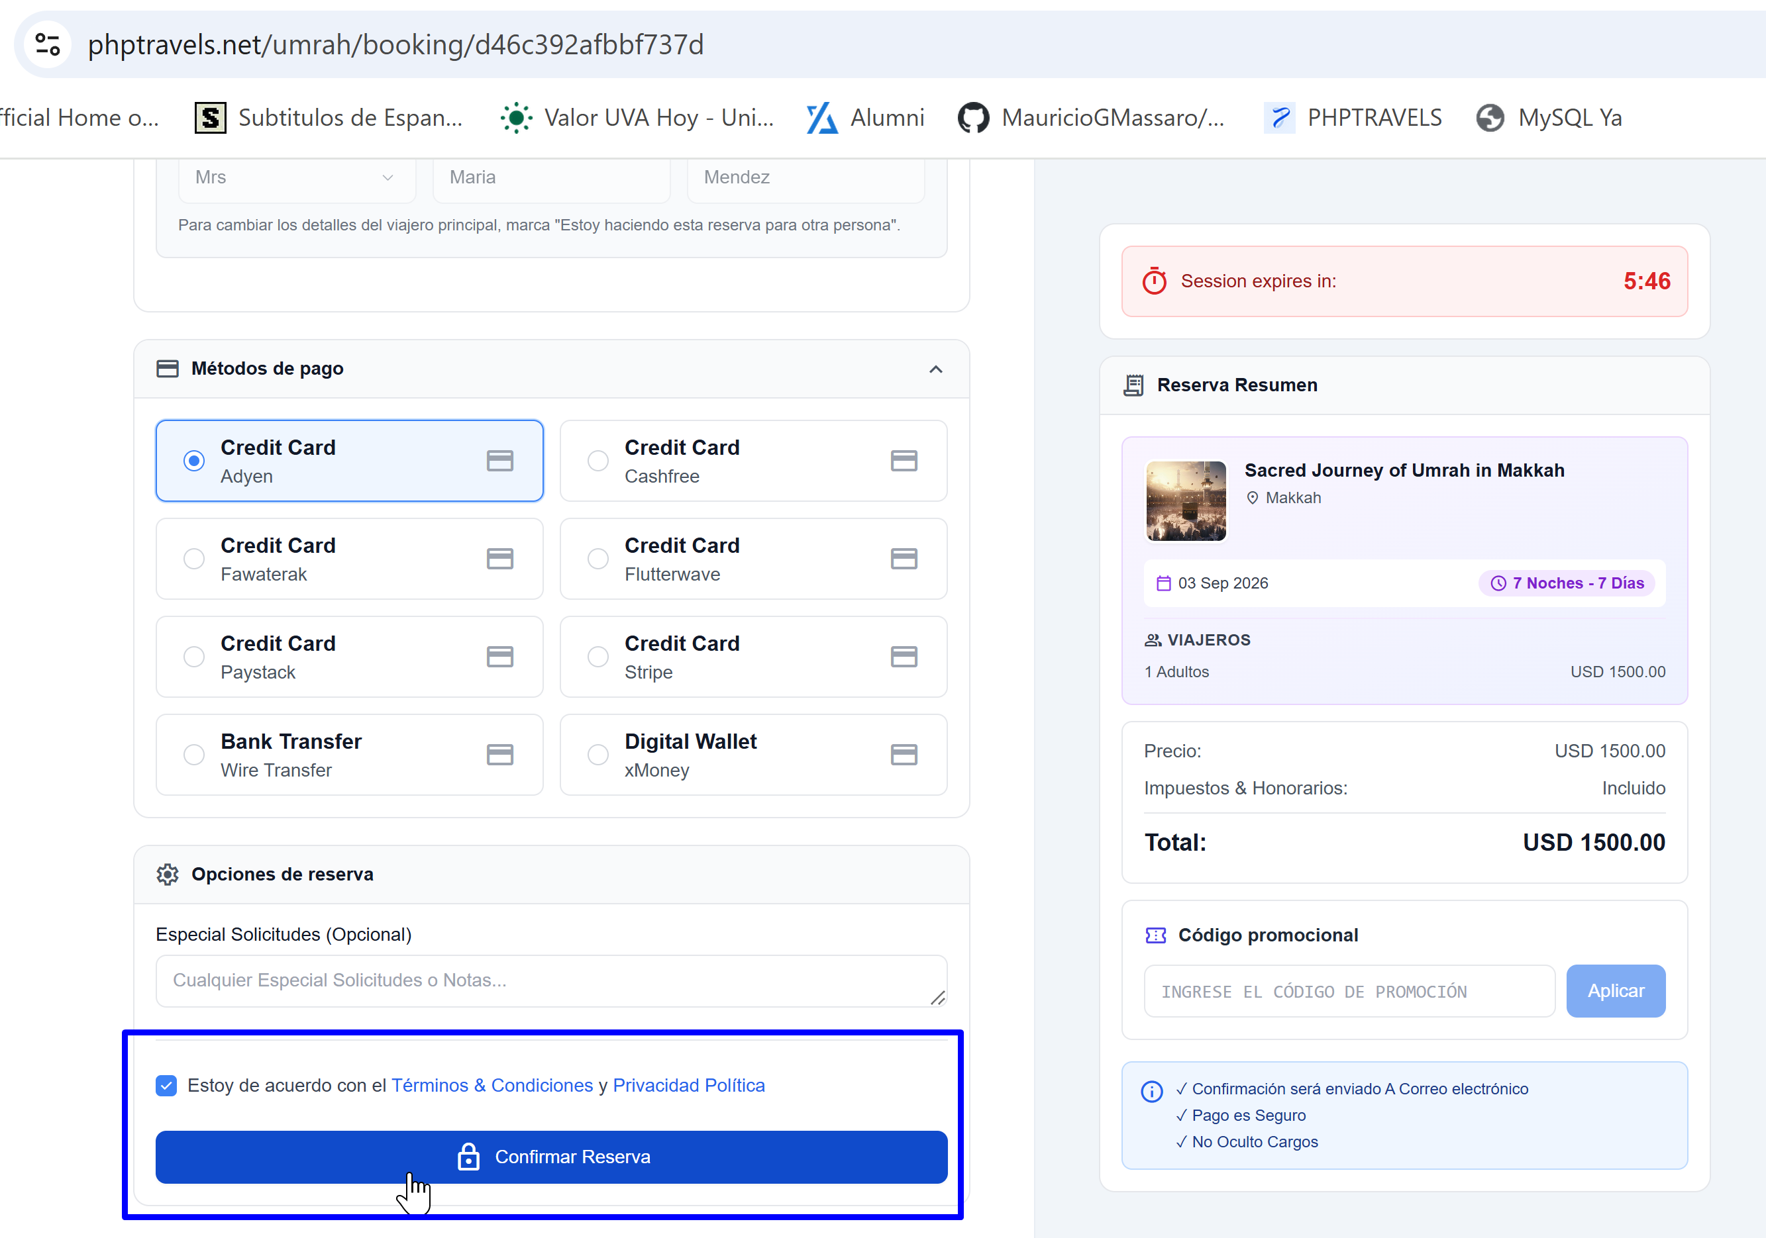

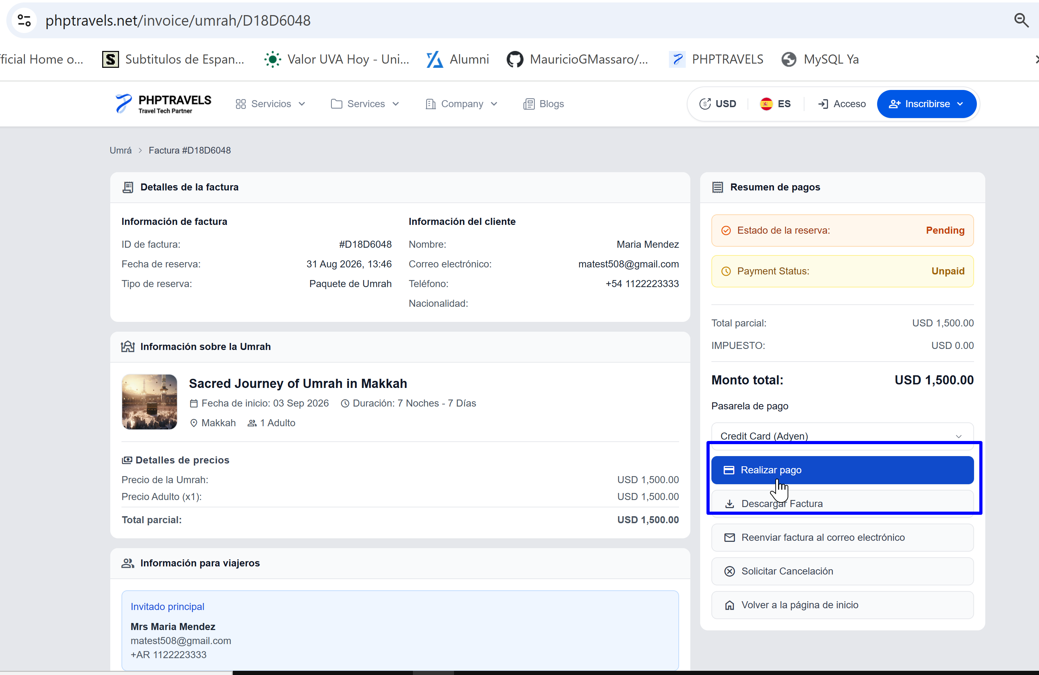

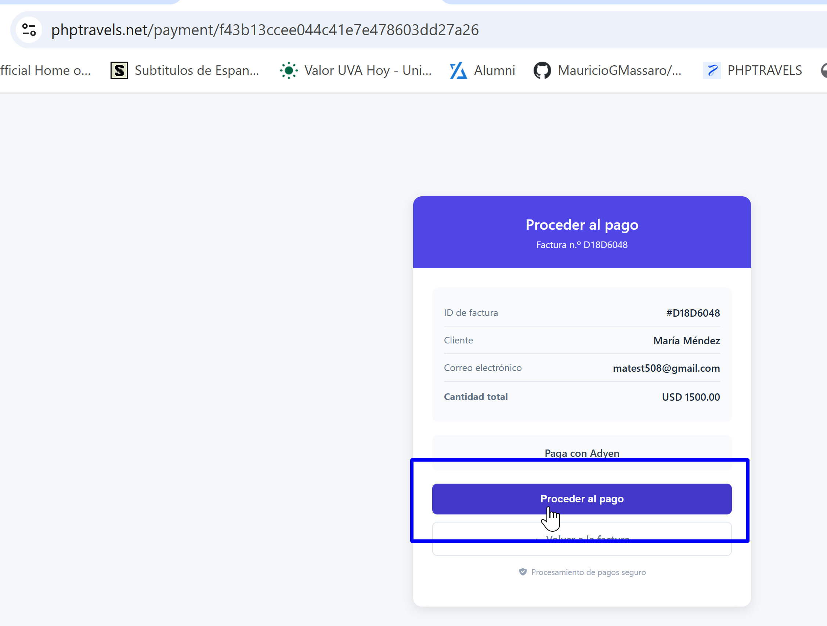

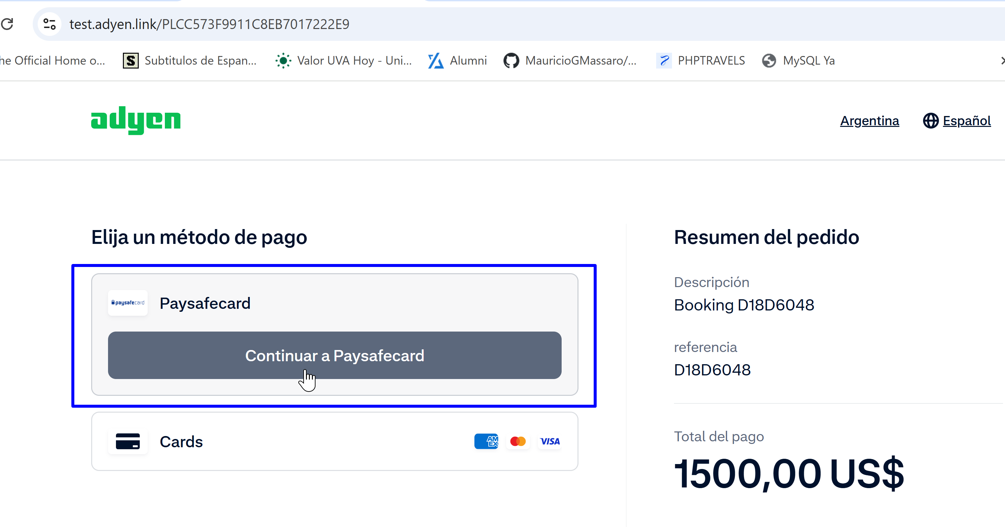
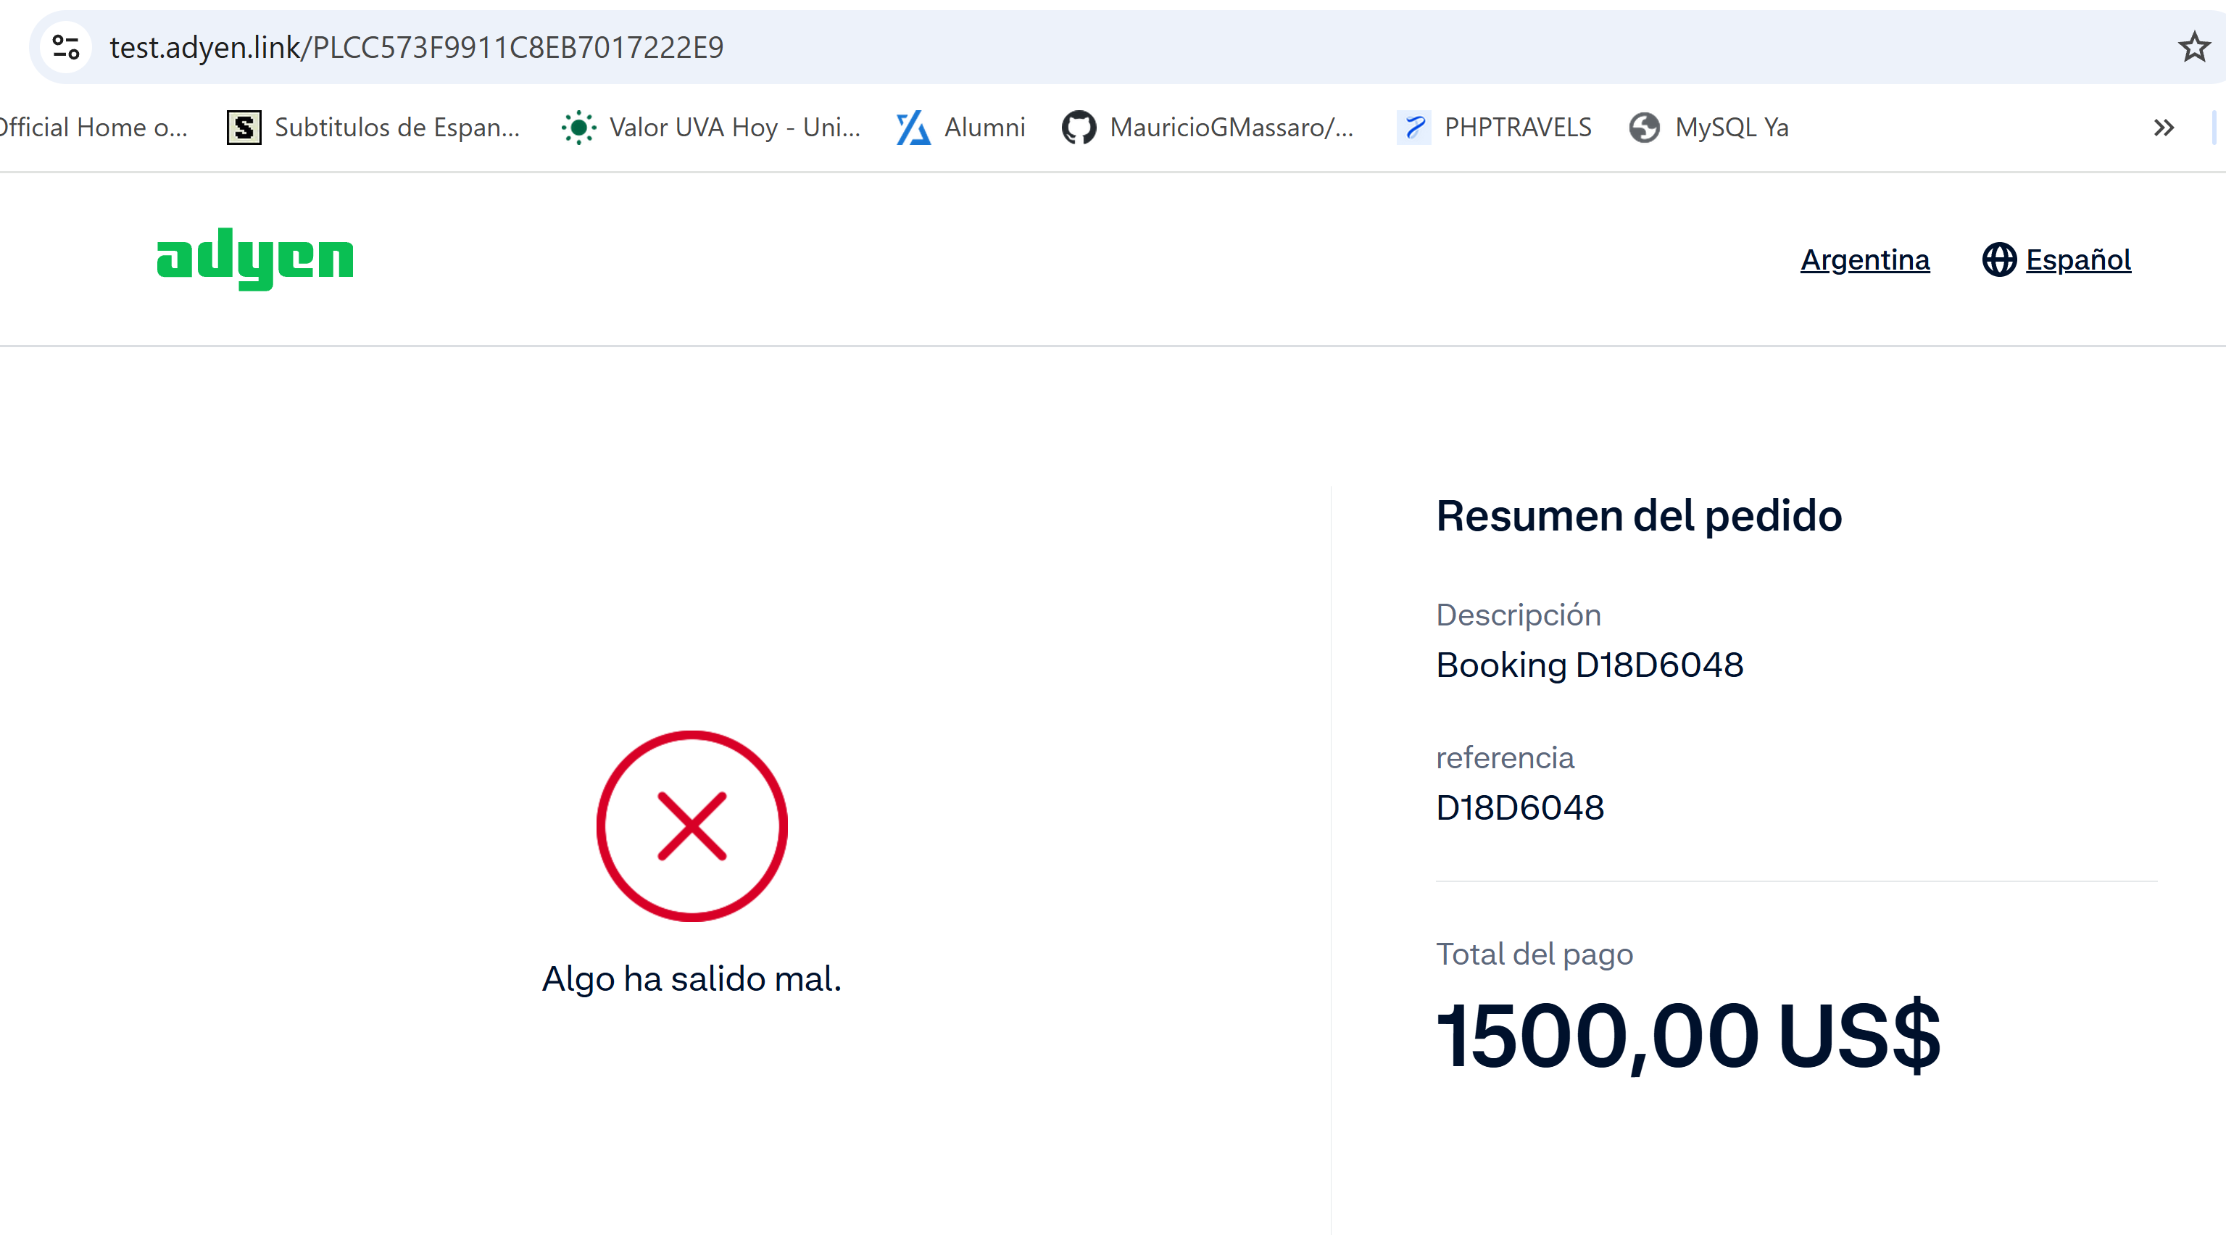

Resultado: Fallido

